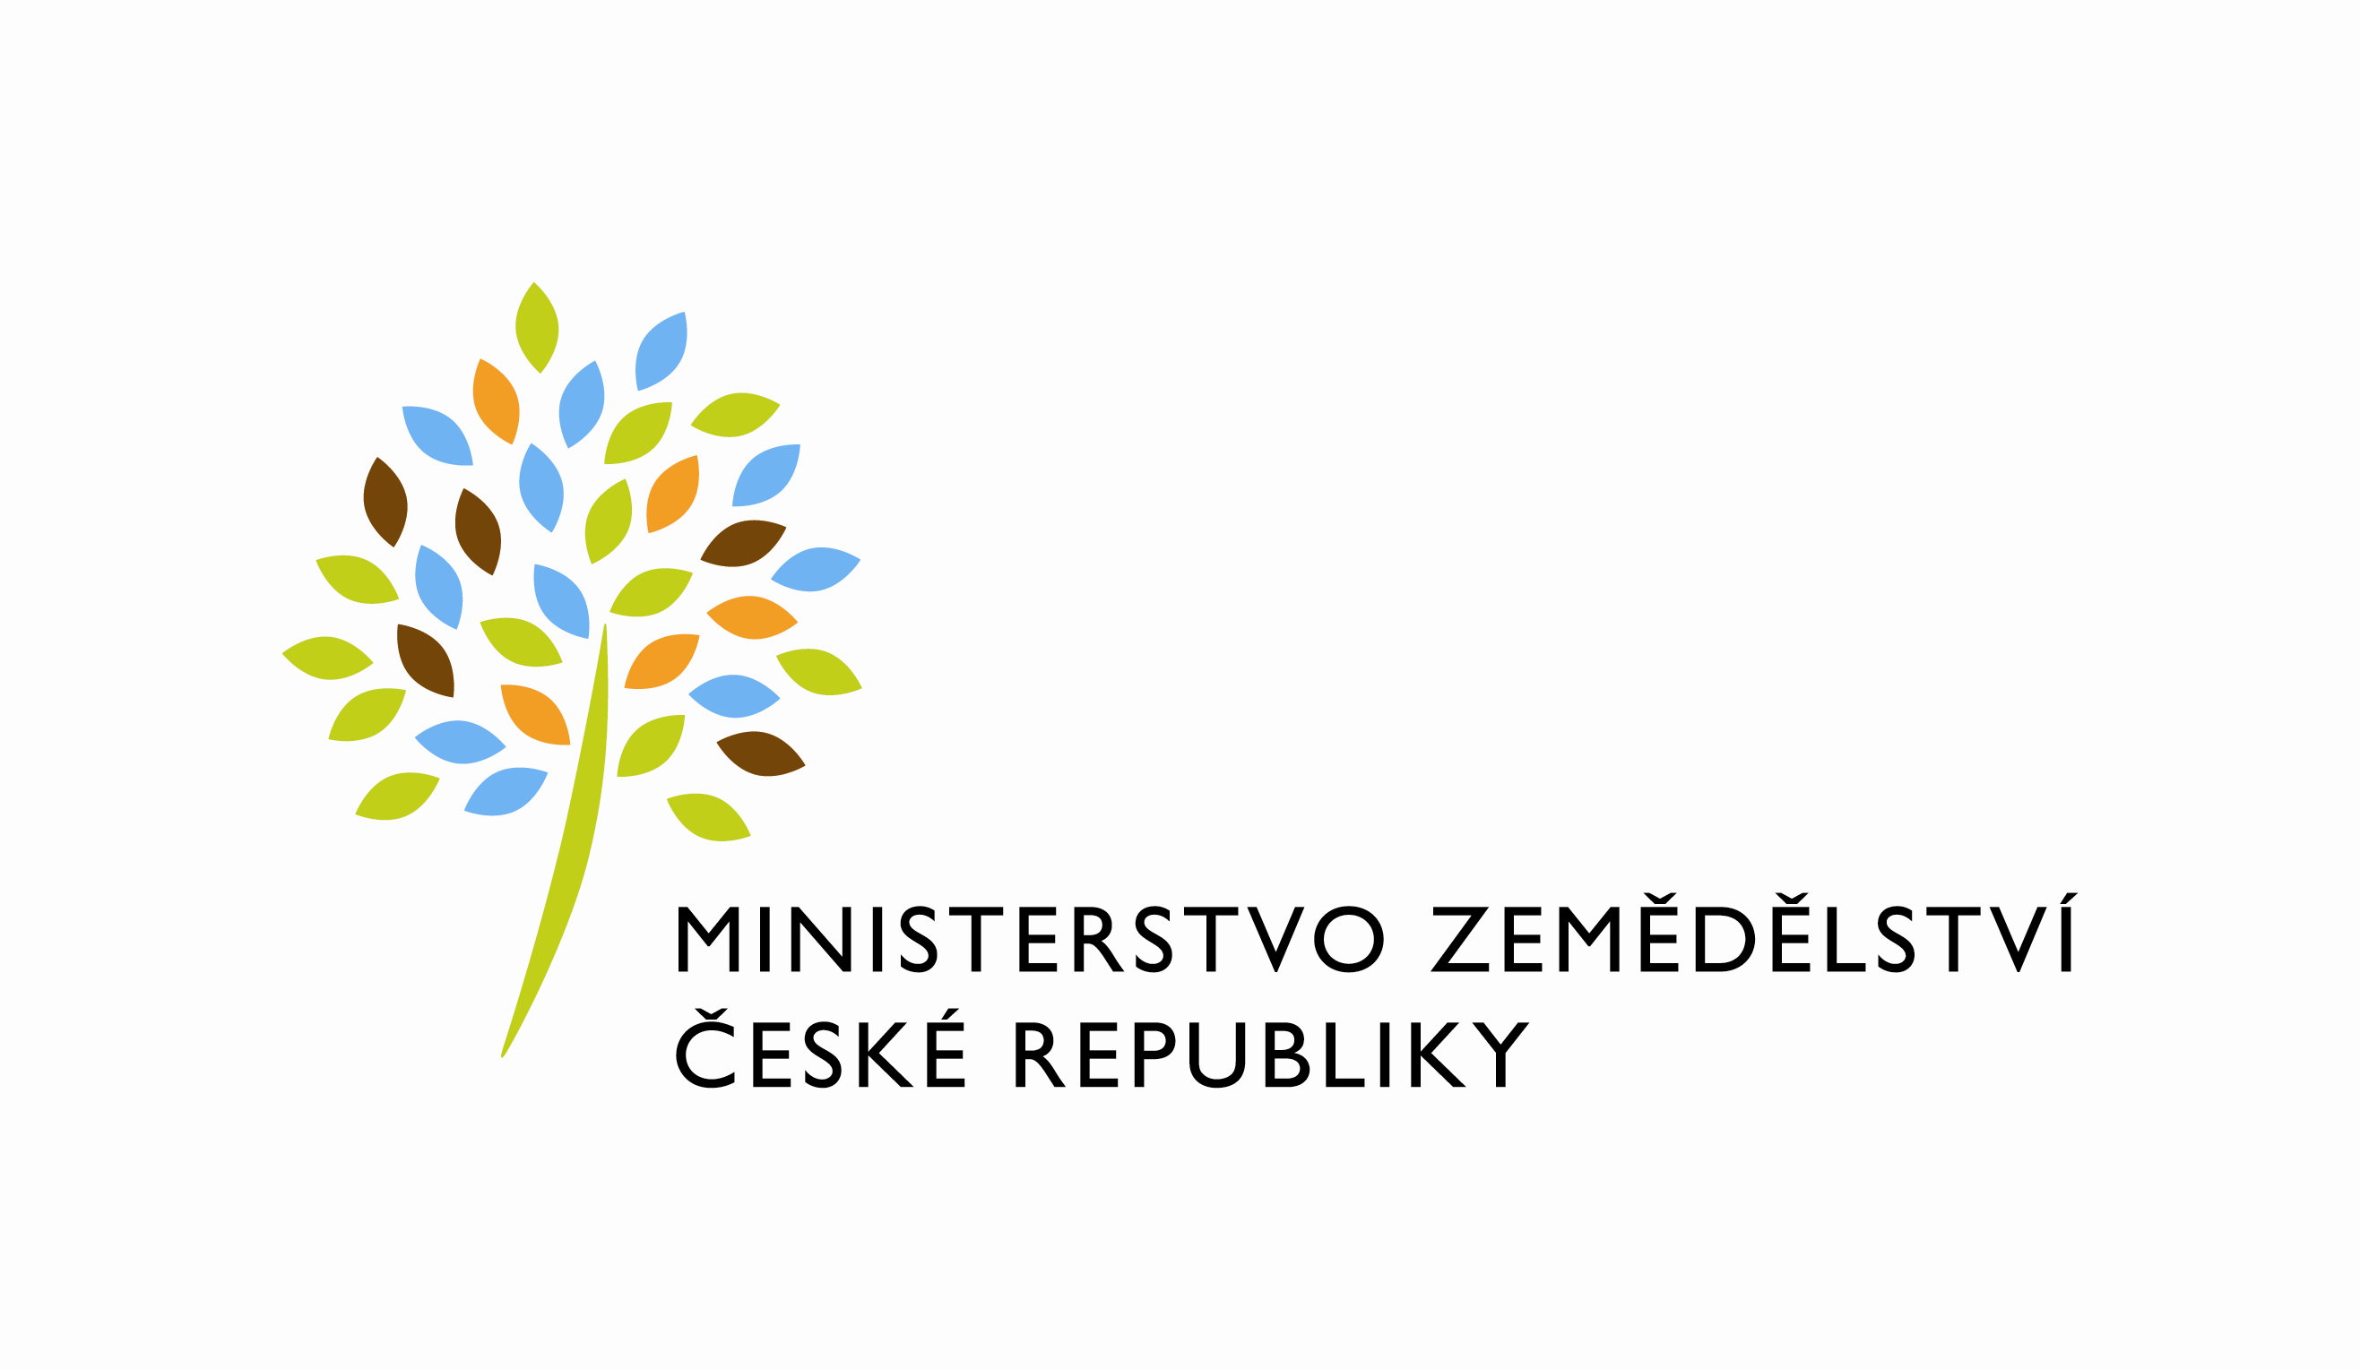
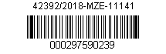

Dodatek č. 3
ev. č. MZe : 610-2014-121342/3
ke Smlouvě o bezplatném užívání nebytových prostor uzavřené dne 9.10.2014
mezi Českou republikou – Ministerstvem zemědělství, Těšnov 65/17, 110 00 Praha 1-
- Nové Město a Státním zemědělským intervenčním fondem, Ve Smečkách 33, 110 00 Praha 1 ve znění dodatků č. 1 a č. 2 (dále jen Smlouva)
(Budova Tábor, Purkyňova 2533)

Smluvní strany :

Česká republika - Ministerstvo zemědělství
se sídlem : Těšnov 65/17, 110 00 Praha 1 – Nové Město
zastoupená : xxx
IČ : 00020478
DIČ : CZ00020478 (v postavení výkonu samostatné ekonomické činnosti, osoba povinná k dani,
s odkazem na § 5 odst. 1 a 2 a plátce dle § 6 zákona č. 235/2004 Sb., o dani
z přidané hodnoty, ve znění pozdějších předpisů)
Bankovní spojení : xxx
Číslo účtu : xxx
Kontaktní osoba : xxx
Se sídlem : xxx
Tel. : xxx
E-mail : xxx
Fakturační adresa : xxx
(dále jen předávající)

a

Státní zemědělský intervenční fond
Se sídlem : Ve Smečkách 33, 110 00 Praha 1
Zastoupený : xxx
IČ : 48133981
DIČ : není plátce DPH
Bankovní spojení : xxx
Číslo účtu : xxx
(dále jen uživatel)

uzavřely tento Dodatek č. 3 ke Smlouvě (dále jen „Dodatek č. 3).
Předmětem tohoto Dodatku č. 3 je úprava některých ustanovení smlouvy z důvodu registrace předávajícího jako plátce daně z přidané hodnoty (informace předávajícího čj. 13337/2017-MZE-12131 ze dne 24.2.2017) a z důvodu změny právních předpisů.

II.
Ruší se článek V. Smlouvy a nahrazuje se tímto zněním:

- V souladu s ust. § 28 odst. 3 zákona č. 218/2000 Sb., o rozpočtových pravidlech, ve znění pozdějších předpisů, neposkytuje uživatel úplatu za užívání nebytových prostor. Uživatel se zavazuje informovat předávajícího o příp. změně zřizovacího zákona.
- Uživatel bude předávajícímu hradit náklady za služby poskytované uživateli v souvislosti s užíváním uvedených nebytových prostor – platby za spotřebu tepla (ústřední vytápění), vodné a stočné, elektrickou energii, odvoz odpadu a úklid společných prostor, domovnické práce a další služby spojené s užíváním a jsou-li předávajícím zajišťovány (dále jen „Služby“). Dodávku Služeb bude zajišťovat pro uživatele předávající a uživatel mu bude náklady s tím spojené hradit. Uživatel se bude podílet na úhradě nákladů za Služby spojené s užíváním nebytových prostor, které užívá, v podílu k celkové podlahové ploše užívaných prostor budovy. Předávající zabezpečuje dle požadavků uživatele dodávku hygienických potřeb. Náklady na pořízení hradí uživatel.
- Náklady za služby budou hrazeny měsíčně na základě faktury vystavené předávajícím s náležitostmi daňového dokladu dle zákona č. 563/1991 Sb., o účetnictví a zákona č. 235/2004 Sb., o dani z přidané hodnoty, ve znění pozdějších předpisů. Lhůta splatnosti je 21 dnů ode dne jejího vystavení. Výše uvedené služby jsou neoddělitelnou součástí užívání nebytových prostor
v budově a nelze je vyčlenit.
- Úhradu plateb za služby provede uživatel na účet předávajícího vedený u ČNB
č.ú. 1226001/0710.
- V případě prodlení s platbou za služby uhradí uživatel předávajícímu kromě dlužné částky i úrok z prodlení za každý i započatý den prodlení, jehož výše je stanovena příslušným nařízením vlády, kterým se stanoví výše úroků z prodlení v souladu s ust. § 1970 občanského zákoníku.
- Smluvní strany se dohodly, že předávající neposkytuje uživateli telekomunikační služby. Smluvní strany se dohodly, že úklid pronajatých prostor zabezpečuje uživatel na vlastní náklady.

III.
1) Smluvní strany se dohodly, že za vzájemnou doručovací adresu považují adresu uvedenou
v záhlaví Dodatku č. 3 s tím, že uživatel jakoukoli změnu uvedenou v záhlaví Dodatku č. 3
neprodleně a prokazatelně oznámí kontaktní osobě předávajícího uvedené v záhlaví tohoto
Dodatku č. 3.
2) Uživatel svým podpisem níže potvrzuje, že souhlasí s tím, aby obraz Smlouvy včetně jejích příloh a
příp. dodatků a metadat k této Smlouvě byl uveřejněn v registru smluv v souladu se zákonem č.
340/2015 Sb., o zvláštních podmínkách účinnosti některých smluv, uveřejňování těchto smluv a o
registru smluv, ve znění pozdějších předpisů. Smluvní strany se dohodly, že podklady dle předchozí
věty odešle za účelem jejich zveřejnění správci registru smluv předávající. Tím není dotčeno právo
uživatele na jejich odeslání.
- Ostatní ustanovení Smlouvy zůstávají beze změn. Tento Dodatek č. 3 nabývá platnosti dnem podpisu oběma smluvními stranami a účinnosti uveřejněním v registru smluv.
- Tento Dodatek č. 3 byl vyhotoven ve čtyřech stejnopisech, z nichž každá ze smluvních stran obdrží po dvou stejnopisech.
- Smluvní strany prohlašují, že se s tímto Dodatkem č. 3 seznámily a na důkaz své svobodné a určité vůle jej níže uvedeného dne, měsíce a roku podepisují.

V Praze dne : 28.8.2018 V Českých Budějovicích dne : 31.7.2018

Předávající: Uživatel:

…………………………………………………… …..….………………………………......................
Česká republika-Ministerstvo zemědělství Státní zemědělský intervenční fond
xxx xxx

